Редкие лекарственные растения Крыма
Подготовила:
Воспитатель Раханская С.Э.
Красная книга – это книга, которая содержит сведения о редких, исчезающих растениях и животных. Все они нуждаются в охране. Почему же её не назвали синей, белой, жёлтой? Красный цвет – сигнал опасности! Он как бы призывает всех людей: растения и животные в беде, помогите им!
В апреле 2015 г. появилась новая Красная книга Крыма. Приказом Министерства экологии и природных ресурсов Республики Крым утверждены Перечни объектов животного и растительного мира, занесенные в Красную книгу Крыма. Всего включено 323 вида растений (ранее - 172).
Вот некоторые из них.
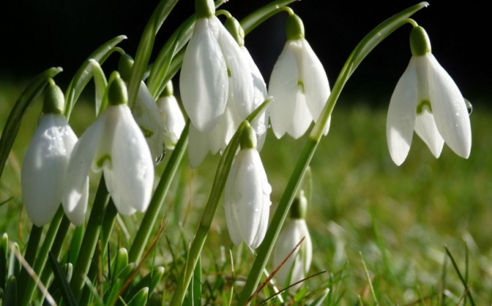
Подснежник (или Галантус) встречается в лесах. Цветки его по цвету напоминают капли молока. Название «подснежник» связано с ранним цветением растений — цветы появляются сразу из-под снега ранней весной и живут совсем недолго (не более месяца). Подснежник - редкий цветок.
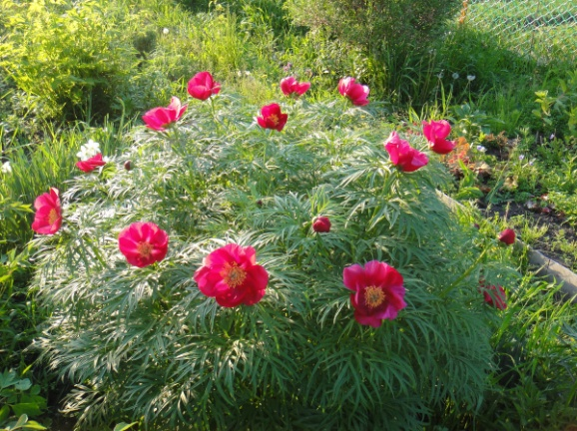
Пион тонколистный (воронец) – аленький цветочек степей, красивый и нежный. Насчитывается около 14 видов. Цветёт пион весной, с апреля по май. Корень цветка обладает лечебной силой. Данный цветок ядовит.

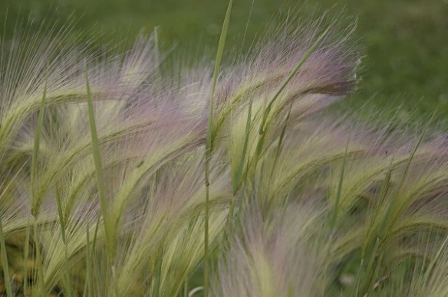
Ковыль степной - относится к семейству злаковых. У этого многолетника прямостоячий стебель, узкие сложенные вдоль, или совсем плоские листья. Высота стебля от 10 до 50 см. Земля, плотно заросшая ковылем похожа на зеленое море. Хоть это и трава, а вид у нее как у небольшого плотного кустика.
7 видов занесены в Красную книгу. На ковыльных просторах хорошо пасти скот. Народная медицина нашла применение ковылю, как средству для лечения щитовидной железы

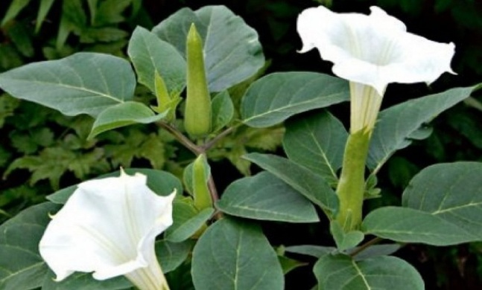
Дурман
Дурман – одно из самых ядовитых цветковых растений. Народное название – дурман-трава. Траву традиционно использовали для лечения бронхиальной астмы, коклюша, различных невралгий, болей в животе, эпилепсии и ревматизма.
Фармакологическая промышленность выпускает препараты, содержащие экстракты дурмана, для лечения следующих заболеваний: астмы, бронхита, язвы желудка, язвы двенадцатиперстной кишки, колита, холецистита, тахикардии, морской и воздушной болезни, психических заболеваний, невралгии, ревматизма.

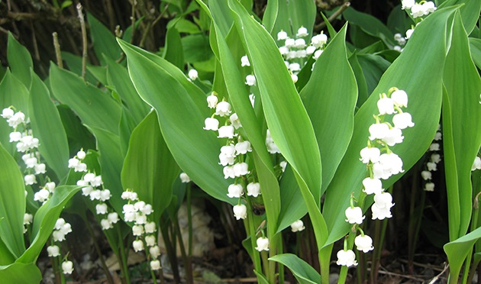
Ландыш
Ландыш– это многолетнее травянистое растение. Этот прекрасный цветок является редким и занесен в Красную Книгу. Все части ландыша ядовиты, поскольку содержат сильный гликозид конваллятоксин, поэтому применять препараты из этого растения следует крайне осторожно и лишь после консультации с врачом.
Валериана
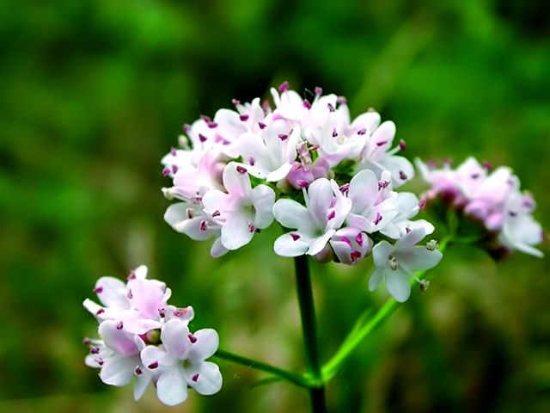
Название валерианы произошло от слова «valere», что в переводе с латыни означает «быть здоровым». Считалось, что онаспособна приносить спокойствие и «управлять мыслями». Из дикорастущего растения валериана превратилась в промышленную культуру и препараты из растения стали использоваться в официальной медицине. Из-за небольших запасов валерианы в Крыму сбор ее корневищ прекращен.

